**人教版六年级下册 第三单元 圆柱与圆锥（单元测试）**

**（共22题，共100分）**

**一、单选题（共5题，共15分）**

1．如图，长方形的长是2厘米，宽是1厘米。分别以长边和宽边所在的直线为轴，旋转一周可以得到两个不同的圆柱，这两个圆柱的体积（　　）。

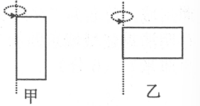

A．甲大 B．乙大

C．同样大 D．无法判断谁大

2．如图，把一个高为5厘米的圆柱切成若干等份，拼成一个近似的长方体，表面积增加了30平方厘米。圆柱的侧面积是（　　）平方厘米。

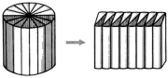

A．30 B．47.1 C．94.2 D．376.8

3．一个圆柱体和一个圆锥体的高相等，它们底面直径的比是4：3，则圆柱与圆锥的体积之比是（　　）。

A．16：3 B．8：3 C．4：3 D．3：4

4．一个圆锥和它等底等高的圆柱的体积相差16立方厘米，圆锥的体积是（　　）。

A．32立方厘米 B．16立方厘米 C．8立方厘米 D．4立方厘米

5．如图所示，在密闭的玻璃容器（圆柱部分的高大于10厘米）中装有一些水，水面到底部的高度是10厘米，如果把这个容器倒过来，那么水面到底部的高度是（　　）厘米。

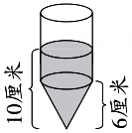

A．4 B．6 C．8 D．10

**二、判断题（共5题，共15分）**

6．一个底面直径和高都是10厘米的圆柱，侧面沿高展开后得到一个正方形。（　　）

7．从圆锥的顶点向底面垂直切割，所得到的截面是一个等腰三角形。 （　　）

8．长方体、正方体、圆柱和圆锥体积的计算都是体积单位的累加。（　　）

9．一个圆锥的底面半径扩大2倍，高扩大3倍，它的体积就扩大6倍。（　　)

10．一个圆柱与一个圆锥等底等高，它们的体积之和是36立方米，则这个圆锥的体积是12立方米。（　　）

**三、填空题（共5题，共24分）**

11．一个正方体木块的棱长是6 cm，它的表面积是　 　cm2，把它削成一个最大的圆锥，这个圆锥的体积是　 　cm3。

12．有两个底面积相等的圆柱，一个圆柱的高是6cm，体积是18.84cm3；另一个圆柱的高是10 cm，体积是　 　cm3

13．一个圆锥的体积是 80 cm3 ，比与它等底的圆柱少 40 cm3 ，如果圆柱高 10 cm，那么圆锥高　 　cm；如果圆锥高 10 cm，那么圆柱高　 　cm。

14．如图是一个 $\frac{1}{4}$ 圆柱，其中两个侧面是正方形，每个正方形的面积是10 cm2。这个圆柱的侧面积是　 　cm2。

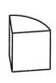

15．如图，一个立体图形从正面看到的图形是A，从上面看到的图形是B，这个立体图形的体积是　 　cm3；如果用一个长方体盒子包装它，这个盒子的容积至少是　 　cm3。

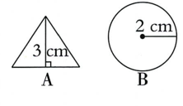

**四、计算题（共2题，共16分）**

16．一个半圆柱如图所示，求它的表面积和体积。

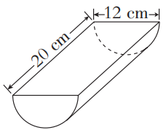

17．计算下面各圆锥的体积。

（1） 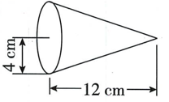

（2） 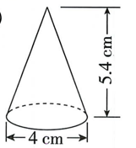

**五、解答题（共5题，共30分）**

18．小明家建了一个圆柱形沼气池，底面直径是4m，深2m，沼气池的容积是多少立方米？

19．一个圆柱体底面半径是2分米，圆柱侧面积是62.8平方分米，这个圆柱体的体积是多少立方分米？

20．如图，把4个高相等，底面半径都是10cm的小圆柱叠放在一起组成一个大圆柱 ，如果拿走一个小圆柱，表面积就减少314 cm2， 那么这个大圆柱的体积是多少？

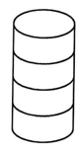

21．一辆货车的车厢是一个长方体，它的长是3.14米，宽是1.5米，高是8分米，装满一车沙(近似看成长方体)，卸在地上堆成一个底面周长是12.56米的圆锥形沙堆，沙堆的高是多少米？

22．如右下图：一张直角三角形硬纸板，两条直角边AB与BC的比是1： 2，AB长3厘米。如果以AB边为轴旋转一周，那么所形成的图形的体积是多少立方厘米？

